- https://zhuquanyuan.github.io/website/robot_trajectory.png
- https://zhuquanyuan.github.io/website/robot_trajectory.csv
- https://zhuquanyuan.github.io/website/robot_movements.csv
- https://zhuquanyuan.github.io/website/plot_trajectory.py
- https://zhuquanyuan.github.io/website/Cargo.toml
- https://zhuquanyuan.github.io/website/Cargo.lock
- https://zhuquanyuan.github.io/website/src/grid.rs
- https://zhuquanyuan.github.io/website/src/main.rs
- https://zhuquanyuan.github.io/website/src/pathfinding.rs
- https://zhuquanyuan.github.io/website/src/physics.rs
- https://zhuquanyuan.github.io/website/src/robot.rs

出现的难关：1.warehouse grid modeling 仓库网格建模
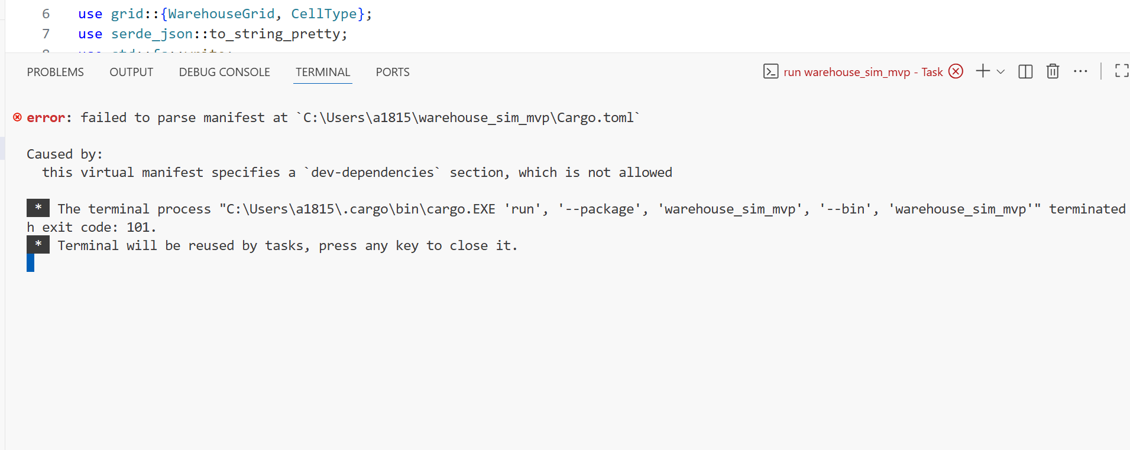
错误原因分析
该错误是因为你的 Cargo.toml 被识别为工作区虚拟清单，而虚拟清单不允许包含 dev-dependencies 配置。通常这种情况是因为 Cargo.toml 中误写了 [workspace] 部分，或者项目结构被错误地当作工作区处理。
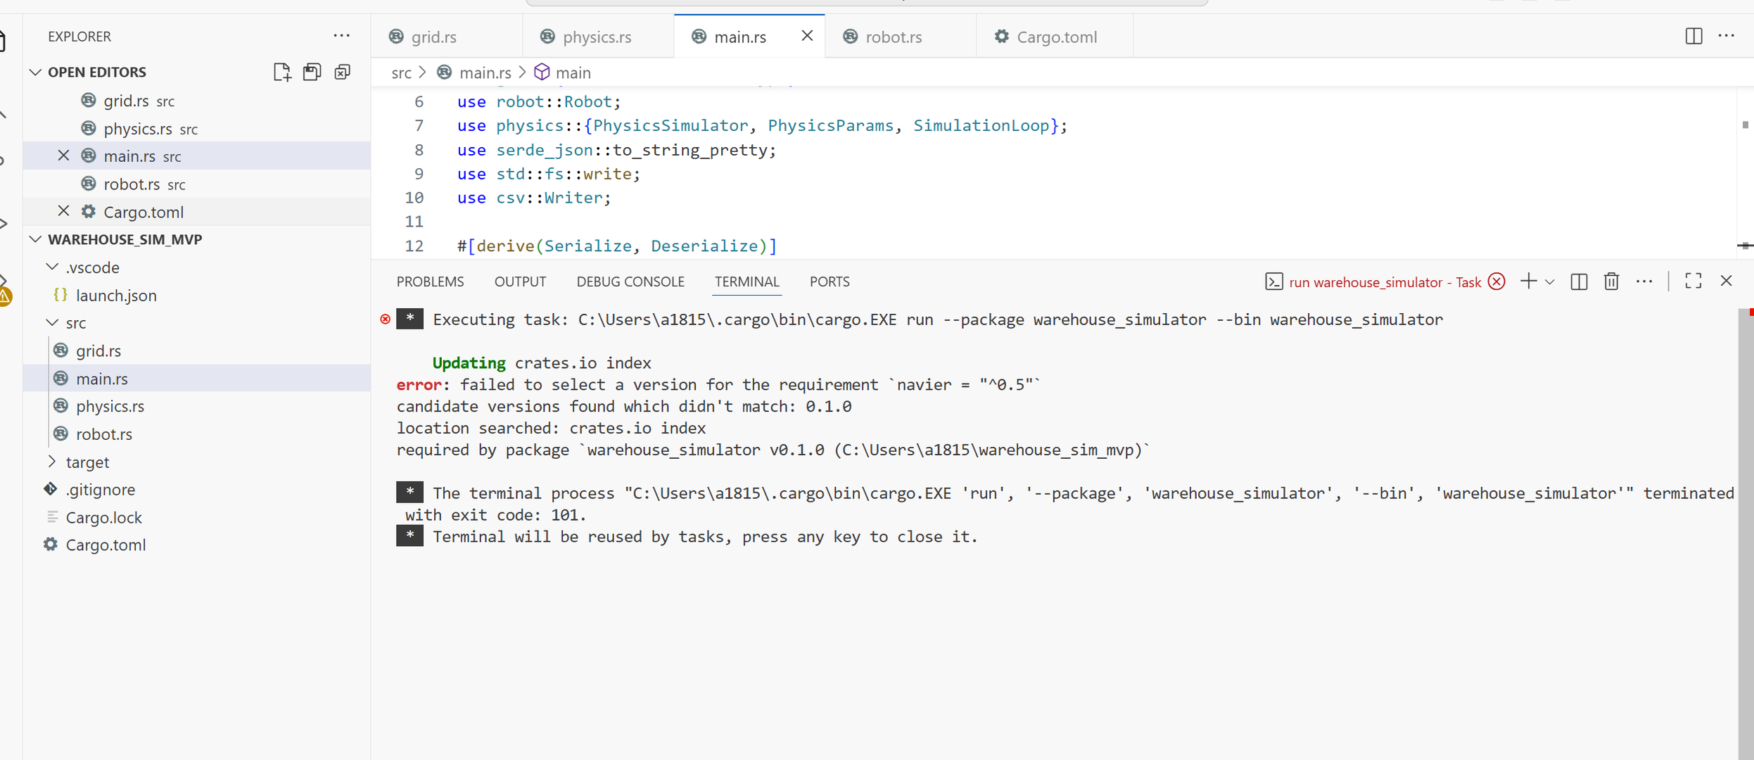
错误原因分析
错误是因为 navier crate 没有 0.5 版本（crates.io 上最新版本为 0.1.0），导致依赖解析失败。我们需要替换物理积分库，手动实现 Verlet 积分逻辑来解决这个问题。
2.要解决这些错误，我们需要从依赖配置、模块导入、宏派生、类型歧义四个方面逐一处理。以下是详细的解决步骤和完整代码。
错误原因分析
unresolved import 'csv'：Cargo.toml 未添加 csv 依赖。
cannot find derive macro 'Serialize'/'Deserialize'：未正确导入 serde 的派生宏。
can't call method 'abs' on ambiguous numeric type：浮点类型（f32/f64）使用 abs 时未明确类型。
unresolved import 'robot'/'grid'：Rust 模块导入路径错误（需使用 crate:: 前缀或调整模块结构）。
SimulationState: serde::Serialize is not satisfied：SimulationState 未派生 Serialize 宏。

3.我们来逐一解决这些编译错误。这些错误主要是由于 模块导入路径不正确、依赖缺失、宏未导入 和 类型歧义 导致的。
错误原因分析
unresolved import 'robot' / unresolved import 'grid' (in physics.rs)
原因：在 Rust 2018 及以后版本中，模块路径默认是相对的或需要使用 crate:: 前缀来表示从 crate 根目录开始查找。physics.rs 中直接写 use robot::Robot; 无法找到在 src/main.rs 中定义的 robot 模块。
解决：使用 crate:: 前缀，例如 use crate::robot::Robot;。
unresolved import 'csv' (in main.rs)
原因：代码中使用了 csv crate，但它可能只被添加到了 [dev-dependencies] 中，或者根本没有添加。[dev-dependencies] 中的依赖只在运行测试（cargo test）时可用，而 main.rs 是主程序，需要在 [dependencies] 中声明。
解决：将 csv 依赖移动到 [dependencies] 部分。
cannot find derive macro 'Serialize'/'Deserialize' (in main.rs)
原因：SimulationState 结构体使用了 #[derive(Serialize, Deserialize)]，但在当前文件（main.rs）的作用域内没有导入这两个宏。虽然其他模块可能导入了，但每个文件都需要自己导入才能使用。
解决：在 main.rs 顶部添加 use serde::{Serialize, Deserialize};。
can't call method 'abs' on ambiguous numeric type (in main.rs)
原因：表达式 (time % 0.5) 的结果类型不明确。time 是 f32，而 0.5 是 f64 类型的字面量。Rust 无法确定最终结果应该是 f32 还是 f64。
解决：明确指定字面量的类型，例如使用 0.5f32。
the trait bound 'SimulationState: serde::Serialize' is not satisfied (in main.rs)
原因：这是上一个错误（宏未找到）的直接后果。因为 Serialize 宏没有被正确导入和应用，所以 SimulationState 结构体没有实现 Serialize trait，导致 serde_json::to_string_pretty 函数无法使用它。
解决：解决第 3 个错误后，这个问题会自动消失。
unused import: 'CellType' (warning in main.rs)
原因：代码导入了 CellType，但在 main.rs 文件中从未使用过它。
解决：移除未使用的导入 CellType 以清理代码。

4.好的，我们来逐一解决这些新的错误。这些错误主要是由于模块文件缺失、结构体字段 / 方法未定义和模式匹配语法错误导致的。
错误原因分析
file not found for module 'pathfinding'
原因：你在 src/main.rs 中声明了 mod pathfinding;，但没有创建对应的 src/pathfinding.rs 文件。Rust 无法找到这个模块的实现。
解决：创建 src/pathfinding.rs 文件，并将路径规划的代码放入其中。
no field 'radius' on type '&mut Robot'
原因：在 src/physics.rs 中，代码尝试访问 robot_a.radius 和 robot_b.radius，但 Robot 结构体中并没有定义 radius 这个字段。
解决：在 src/robot.rs 的 Robot 结构体中添加 radius: f32 字段。
no method named 'set_path' found for struct 'Robot'
原因：在 src/main.rs 中，代码尝试调用 robot.set_path(path)，但 Robot 结构体没有定义 set_path 这个方法。
解决：在 src/robot.rs 中为 Robot 结构体实现 set_path 方法。
mismatched types in if let Some(&target) = robot.current_target
原因：robot.current_target 的类型是 Option<(usize, usize)>。当使用 if let Some(&target) 进行匹配时，&target 期望 current_target 内部存储的是一个引用，但实际上它存储的是一个具体的元组 (usize, usize)。
解决：将模式改为 if let Some(target)，直接取出元组的值。
no method named 'advance_path' found for mutable reference '&mut Robot'
原因：在 src/main.rs 中，代码尝试调用 robot.advance_path()，但 Robot 结构体没有定义 advance_path 这个方法。
解决：在 src/robot.rs 中为 Robot 结构体实现 advance_path 方法。
no field 'path' on type '&mut Robot'
原因：在 src/main.rs 中，代码尝试访问 robot.path.is_empty()，但 Robot 结构体中并没有定义 path 这个字段。
解决：在 src/robot.rs 的 Robot 结构体中添加 path: Vec<(usize, usize)> 字段，用于存储路径点。

5.你的代码已经成功编译并运行！从输出结果来看：
仓库网格正确生成，包含了障碍物（#）、起点（S）和终点（D）。
A* 路径规划算法为两个机器人都找到了合理的路径。
仿真已经启动。
这是一个非常好的进展！你已经完成了任务一的核心功能。

当前状态评估
编译警告: warning: variable does not need to be mutable
原因: simulator 变量被声明为 mut，但在 main.rs 中，我们只调用了它的 update_robots 方法，而这个方法的签名是 &self，不需要对 simulator 本身进行修改。
解决: 这只是一个警告，不影响程序功能。你可以选择忽略它，或者将 let mut simulator 修改为 let simulator 来消除警告。
仿真运行: 程序正在运行，但没有在控制台打印实时状态。它会在后台计算物理运动，定期保存 simulation_state_*.json 文件，并在 60 秒后自动退出。同时，它也在记录 robot_movements.csv 文件。

子任务 5：撰写文档和总结报告
更新 README.md:
详细描述你的项目功能。
列出所有依赖。
提供如何编译和运行的步骤。
解释生成的输出文件是什么。
附上你生成的可视化轨迹图。
演示 / 报告:
准备一个简短的演示，展示你的程序如何运行以及可视化结果。
在报告中重点强调你的模块如何满足任务要求，特别是数据序列化（JSON/CSV 输出）和模块独立性。
总结
你已经成功构建了一个功能强大的仓库仿真核心。接下来的工作主要集中在结果分析、可视化展示和文档完善上。按照上述步骤进行，你将能够出色地完成任务一的所有子任务，并为后续的任务打下坚实的基础。

6.一、错误原因分析
你遇到的 error: cannot find derive macro 'Serialize' in this scope 错误，原因非常明确：
你使用了 #[derive(Serialize, Deserialize)]：在 src/physics.rs 文件的第 5 行，你为 PhysicsParams 结构体添加了这两个派生宏，目的是让这个结构体能够被自动序列化成 JSON 或其他格式（这对于网络传输和保存状态至关重要）。
Rust 不知道 Serialize 和 Deserialize 是什么：Serialize 和 Deserialize 并不是 Rust 语言内置的宏，它们来自于一个非常流行的第三方库 serde。如果你的代码中没有明确地告诉 Rust “去 serde 库里找这两个宏”，编译器就会报错说 “找不到”。
缺少必要的 use 声明：要使用来自其他 crate 的宏或类型，你需要在文件顶部使用 use 关键字将它们导入到当前的作用域中。
那个警告 warning: unused import: 'CellType' 则是一个提醒，告诉你在 src/main.rs 文件中导入了 CellType，但在整个文件中都没有使用它，可以安全地删除这个导入。

